**Практическаяработа№19**

***Выполнение заданий по расписанию***

##### Внимание!

Есливыиспользуетеучебнуюверсиюпрограммы,топример,приведенныйвэтойработе,удастся проверить вработелишьчастично.Дляполнойпроверкипримератребуетсяодновременныйзапускдвухклиентскихсеансов:планировщиказаданийиобычногопользовательскогосеанса.

Учебнаяверсияпозволяетзапускатьтолькоодинпользовательскийсеанс.Поэтомуихработу можнобудетпроверитьтолькопоотдельности.Сначалазапуститьпланировщикзаданийиубедиться,чторегламентныезаданиязапускаются.Затемзакрытьсеанспланировщикаиоткрытьобычныйпользовательскийсеанс,чтобывыполнитьпоисквданных.

Любаяинформационнаябазасистемы1С:Предприятиетребуетпериодическоговыполненияопределенногонаборарегламентныхопераций.

Например,помереизменениясуществующихданныхилидобавленияновыхнеобходимовыполнятьрезервноекопирование.Тогда,есливрезультатесбояинфобазаокажетсянеработоспособной,основнуючастьданныхможнобудетвосстановитьиз резервнойкопии.Поэтомучемчащевыполняетсярезервноекопирование,темменьшееколичестводанных придется вводить повторновслучаесбоя.

Другойпример–полнотекстовыйпоискданных.Длянегонужноиндексироватьданныепомереихобновления,т.е.снекоторойпериодичностью.

Дляавтоматизацииподобныхоперацийсуществуетмеханизмзаданий.Онпозволяетсоздаватьзадания,каждоеизкоторыхпредставляетсобойнекоторуюпоследовательностьдействий,описанныхспомощьювстроенногоязыка.Длякаждогозаданияможетбытьназначенорасписание,всоответствиискоторымэтозаданиебудетавтоматическизапущенона исполнение.

Вэтойработемырассмотримиспользованиемеханизмазаданийнапримереавтоматизациидвухрегламентныхопераций,связанныхсполнотекстовымпоиском:операцииполнотекстовогоиндексированияиоперациислиянияиндексов.

Мыопишемэтиоперациисредствамивстроенногоязыка,установимрасписаниедляихавтоматическоговыполненияиузнаем,какобеспечитьавтоматическоевыполнениеэтихзаданийпорасписаниювслучаефайловоговарианта работысистемы.

**Постановказадачи**

Впредыдущейработемыузнали,чтодлявозможностейвыполненияполнотекстовогопоискаобязательнодолженсуществоватьполнотекстовыйиндекс.Онсоздаетсяодинразизатемдолженпериодически обновляться.

Насамомделеполнотекстовыйиндекссостоитиздвухиндексов:основного и дополнительного.

Поиск осуществляется по обоим индексам. Но отличие вследующем.

*Основнойиндекс*сделантак,чтобыобеспечиватьмаксимальнуюскоростьпоискаприбольшомобъемеданных,нодобавлениевнегоданных осуществляетсямедленно.

*Дополнительныйиндекс*противоположеносновному:добавлениеданныхвнегоосуществляетсябыстро,нопризначительномобъемеданныхпоиск будетвыполнятьсямедленно.

Стратегияиспользованияиндексовтакова.Основнаямассаданныхнаходитсявосновноминдексе,чтопозволяетвыполнитьбыстрыйпоиск.Новыеданные,измененныеилидобавленныевсистему,добавляютсявдополнительныйиндекснепосредственнововремяработысистемыипользователейстребуемойпериодичностью(развчас,развминуту).Такоедобавлениепроисходитбыстроинеоказываетвлияниянапроизводительностьсистемы.Покаобъемданныхвдополнительноминдексеневелик,поиск понему такжевыполняетсябыстро.

Впериодмалойактивностипользователейиливпериодвыполнениярегламентныхдействийсинфобазойвыполняетсяслияниеосновногоидополнительногоиндексов(развсутки).Врезультатеновыеданныепомещаютсявосновнойиндекс,адополнительныйиндексочищаетсяиготовк быстрому приему следующих данных.

Врезультатедляавтоматизацииполнотекстовогоиндексированиянампонадобитсядвазадания.Первоебудетвыполнятьиндексированиебезслиянияизапускатьсякаждуюминуту.Второебудетвыполнятьслияниеиндексовизапускаться раз всутки ночью.

**Чтотакоерегламентноезадание**

*Регламентныезадания*располагаютсявдеревеобъектовконфигурации,вветке**Общие.**Каждоерегламентноезаданиесодержитдваосновныхсвойства:**Имяметода**и**Расписание**.

Свойство**Имяметода**связываетрегламентноезаданиеснекоторойпроцедуройилифункциейобщегомодуля,котораяибудетисполняться.Этапроцедурадолжнасодержатьалгоритмнавстроенномязыке,описывающийвсеоперации, которыедолжны быть выполнены.

Свойство**Расписание**позволяетзадатьпериодичностьвыполненияэтойпроцедуры.

Кромеперечисленныхсвойстврегламентноезаданиесодержитдругиесвойства,например**Интервалповтораприаварийномзавершении**и**Количество повторов при аварийном завершении**.

Еслипокакой-топричиневыполнениерегламентногозаданиязакончитсянеудачно,системаможетавтоматическизапуститьэтозаданиеуказанноеколичестворазпопрошествииуказанногопериодавремени.

**Созданиерегламентныхзаданий**

В режимеКонфигуратор

Сначаласоздадимпервоерегламентноезаданиепообновленияиндекса.

Раскроемветвь**Общие**дереваобъектовконфигурации.Выделимстроку**Регламентныезадания**идобавимновыйобъект**Регламентноезадание** сименем**ОбновлениеИндекса**.

Послеэтогосоздадимпроцедуру,котораяибудетвыполнятьобновлениеполнотекстовогоиндекса нашей информационнойбазы.

Вкачестветакойпроцедурыможетвыступатьлюбаяпроцедураилифункциянеглобальногообщегомодуля,которуюможновызватьнасервере (у общегомодулядолжно быть установленосвойство**Сервер**).

Добавимвконфигурациюобщиймодульсименем**РегламентныеПроцедуры**иустановимфлажок**Вызовсервера**длявидимости его экспортных процедур ифункций.

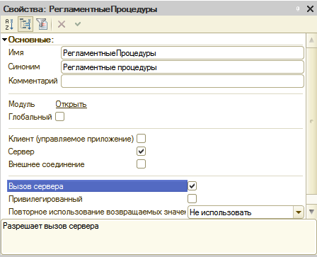

Вернемся к свойствамрегламентногозадания**ОбновлениеИндекса**.

Нажмемкнопкувыбора уполяввода**Имяметода**.Откроетсяокновыбора общего модуля.Выбереммодуль**РегламентныеПроцедуры**.



В этоммодулебудетсоздан шаблон процедуры **ОбновлениеИндекса().**

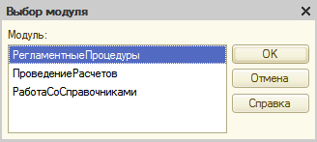

Заполнимего следующимобразом:

ПроцедураОбновлениеИндекса()Экспорт

**ЕслиПолнотекстовыйПоиск.ПолучитьРежимПолнотекстовогоПоиска()=РежимПолнотекстовогоПоиска.Разрешить Тогда**

**ЕслиНеПолнотекстовыйПоиск.ИндексАктуален()ТогдаПолнотекстовыйПоиск.ОбновитьИндекс(,Истина);**

**КонецЕсли;КонецЕсли;**КонецПроцедуры

Сначалавэтойпроцедурепроверяетсявозможностьвыполненияопераций,связанныхсполнотекстовымпоиском(ведьонимогутбытьзапрещены,например, интерактивно).

Еслиониразрешены,топроверяется,актуаленлиполнотекстовыйпоиск(еслипослепоследнегоиндексированияданные,подлежащиеполнотекстовомуиндексированию,неизменялись,тоиндексбудетактуален и повторноеиндексированиене требуется.

В случаенеобходимостииндексированиявызываетсяметод

**ОбновитьИндекс()**менеджера полнотекстовогопоиска.

Первыйпараметрэтогометодаотвечаетзаслияниеиндексовипоумолчаниюимеетпараметр**Ложь**,чтозначит,слияниевыполнятьсянебудет.

Второйпараметрметодаопределяет,какоеколичестводанныхбудетиндексироваться:сразувсеилипорциями.Нашазадача–выполнитьиндексированиекакможнобыстрее,поэтомууказываеминдексированиепорциями (значение**Истина**).

Размер однойпорциификсирован–10000объектов.Т.о.,еслив данныймоменттребуетсяпроиндексировать15000объектов,топривызовеэтогометодаизнихбудетпроиндексировано10000(перваяпорция),аоставшиесяобъекты–приследующемвызовеэтогометода(приследующемзапускерегламентногозадания).

Перейдем к составлению расписания запуска регламентногозадания.

Нажмитессылку**Открыть**всвойствахрегламентногозаданиявстрокеРасписание.Откроетсядиалогредактированиярасписания.Онсодержитнескольковкладок,которыепозволяютзадатьразличныевидырасписаний,внижнейчастидиалогиотображаетсяитоговыйрезультатвсех установок.

Нашазадача–запускатьрегламентноезаданиеежедневно,каждуюминуту.

Поэтомуназакладке**Общие**укажем,чтозапускзаданиядолженповторятьсякаждыйдень(Повторять каждые: 1дн.).

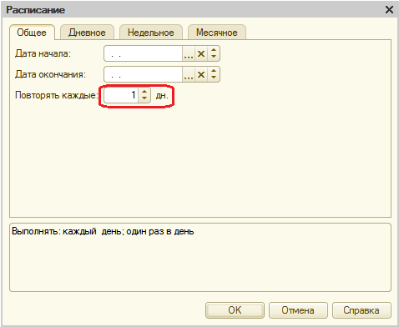

Теперьперейдемназакладку**Дневное**изададимпорядокзапусказадания втечениедня.

Укажем,чтозапускзаданиядолженповторятьсякаждые60секунд(Повторять через: 60сек.).

Вродебымыполучиличтохотели,нонашафирманеработаеткруглосуточно,изапускэтогозаданиявночноевремябудетявнобесполезным-данныевбазенеизменяются.Втожевремявполневозможно,чтонекоторыесотрудникизадерживаютсяпослеокончаниярабочего дня.

Поэтому доработаемрасписание: укажем Время начала:08:00.

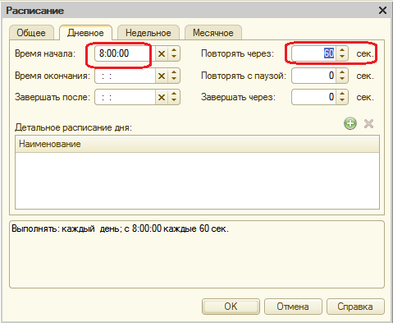

Нажмите ОК.

В качествепоследнегоштрихаустановимв свойствахрегламентногозадания флажок **Предопределенное**.

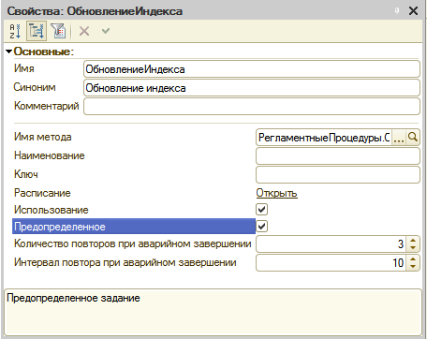

Установкаэтогосвойстваозначает,чтопослезапускасистемыврежиме1С:Предприятиебудетсозданооднопредопределенноерегламентноезадание.Впротивномслучаетакоезаданиепришлосьбысоздаватьсредствами встроенного языка.

На этом созданиерегламентногозадания**Обновление индекса**

завершено.

Теперь по аналогиисоздадимвтороерегламентноезадание–

##### СлияниеИндексов.

Всвойствахнажмемкнопкувыборауполяввода**Имяметода**.Воткрывшемся диалогевыбереммодуль**РегламентныеПроцедуры**.



Вэтоммодулебудетсозданшаблонпроцедуры**СлияниеИндексов()**.Заполнимего следующимобразом:

ПроцедураСлияниеИндексов()Экспорт

**ЕслиПолнотекстовыйПоиск.ПолучитьРежимПолнотекстовогоПоиска()=РежимПолнотекстовогоПоиска.Разрешить Тогда**

**ЕслиНеПолнотекстовыйПоиск.ИндексАктуален()ТогдаПолнотекстовыйПоиск.ОбновитьИндекс(Истина);**

**КонецЕсли;КонецЕсли;**

КонецПроцедуры

Всвойствахзаданияустановимфлажок**Предопределенное**иприступим к редактированиюрасписания.

НазакладкеОбщееукажем,чтозаданиебудетзапускатьсякаждыйдень,аназакладке**Дневное**укажемвремяначалавыполнениязадания–**01:00**.

Врезультатемыполучимследующеерасписаниезапускарегламентногозадания:**Выполнять: каждый день; с 1:00:00одинраз в день.**

Наэтом созданиерегламентногозадания**СлияниеИндексов**закончено.

**Планировщикзаданий**

1С:Предприятиеподдерживаетдвавариантаработы:файловыйиклиент-серверный.

Файловыйвариантпроствустановкеипрактическинетребуетникакогоадминистрирования.Именновнемработаетнашадемонстрационнаябаза.Однако,залюбуюпростотуиспользованиянужночем-торасплачиваться.

Еслибынашаинформационнаябазаработалавклиент-серверномварианте,тодляавтоматическогозапускаивыполнениясозданныхнамизаданийнетребовалосьбыдополнительныхдействий.Можнобылобыобновитьконфигурациюбазыданных,именеджеркластерасерверов1С:Предприятияначалбысамостоятельновыполнятьзаданиявсоответствии с указаннымрасписанием.

Внашемслучае(файловыйвариантработы)такого«промежуточногозвена»,котороемоглобывзятьнасебяавтоматическоевыполнениезаданий, несуществует– есть толькоклиентыи информационная база.

Поэтомузапростотуфайловоговариантапридетсязаплатитьтем,чтодляавтоматическоговыполнениязаданийнеобходимовсегдаиметьодноработающееклиентскоесоединениесинформационнойбазой,котороебудетзаниматьсятолькозапускомзаданийпорасписанию.Назовемтакое соединение*планировщик заданий*.

Внашемпримеремысоздадимпростуюобработку,котораябудетзапускатьзаданияпорасписанию.Затемсоединимсяснашейинформационнойбазойврежиме1С:Предприятиеизапустимэтуобработку.

Главное–незакрыватьобработкуинезакрыватьэтоокно1С:Предприятия,т.к.именновнембудутвыполнятьсярегламентныезадания.

В режимеКонфигуратор

Выделимветвь**Обработки**в деревеобъектовконфигурацииидобавим новый объект*Обработка* сименем**ПланировщикЗаданий**.

На закладке**Формы**создадимосновную форму обработки.

Вокнередактораформназакладке**Реквизиты**добавимреквизитформы**Сообщение**и перетащим еговокно элементовформы.

Воткрывшемсяокнесвойствполя**Сообщение**зададимвидполя–**Поленадписи**изаголовок–**Выполняетсяобработказаданий**.**Нажмитезакрыть дляпрекращения процесса обработки.**

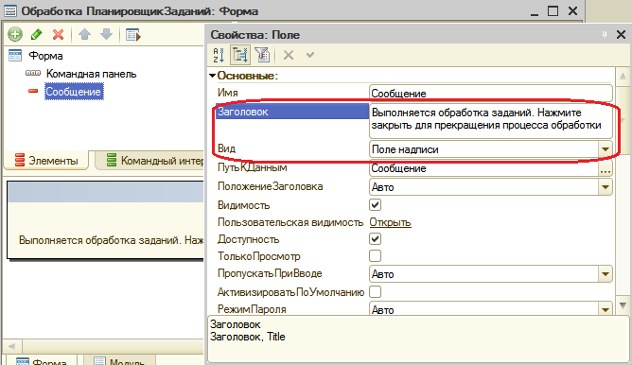

Откроем события формы и нажмем кнопку открытия у события

**ПриОткрытии**. В обработчик этого событияпоместимследующийтекст:

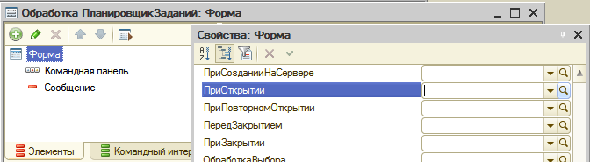

&НаКлиенте

ПроцедураПриОткрытии(Отказ)

**#ЕслиТолстыйКлиентУправляемоеПриложениеТогдаПодключитьОбработчикОжидания("ОбработкаЗаданий", 3);**

**#Иначе**

**Предупреждение("Обработкаможетбытьзапущенатольковтолстомклиенте!");**

**Закрыть();**

**#КонецЕсли**

КонецПроцедуры

А также в модуле формы поместим сам обработчик ожидания –процедуру**ОбработкаЗаданий**().

&НаКлиенте

ПроцедураОбработкаЗаданий()

#ЕслиТолстыйКлиентУправляемоеПриложениеТогдаВыполнитьОбработкуЗаданий();

#КонецЕсли

КонецПроцедуры

Такимобразом,приоткрытииформывыполняетсяподключениевкачествеобработчикаожиданияпроцедурысименем**ОбработкаЗаданий()**.

Эта процедура будет вызываться каждые три секунды.

Всвоюочередь,процедура**ОбработкаЗаданий()**выполняетодно-единственное действие – вызывает метод**ВыполнитьОбработкуЗаданий()**,которыйпроверяет,существуютлизадания,которыевсоответствиисихрасписанием,должныбытьвыполнены.Еслитакиезаданиясуществуют,онзапускаетихнавыполнение.

Вобеихпроцедурахиспользуютсяинструкциипрепроцессора(послесимвола #) длятого,чтобыуказать, чтофрагменткодабудетприсутствоватьтольковтомслучае,еслизапущентолстыйклиентвуправляемомрежиме,т.к.именновэтомрежимебудетзапускатьсянашаобработка**ПланировщикЗаданий**.

Длятого,чтобыпроверить,чтозапускдействительнопроисходит,добавимвначалопроцедуры**ОбновлениеИндекса**(общиймодуль**РегламентныеПроцедуры**) следующуюстроку:

Сообщение=НовыйСообщениеПользователю;

Сообщение.Текст="ЗапускрегламентногозаданияОбновлениеиндекса"+ТекущаяДата();

Сообщение.Сообщить();

В заключение в окне редактирования объекта *Обработка*

**ПланировщикЗаданий**отметьтеподсистему**Предприятие**.

В режиме1С:Предприятие

Обновимконфигурациюбазыданных,нажавкнопкувКонфигураторевпанелиинструментов**Обновитьконфигурациюбазыданных(F7)**ипослеэтогозапустимсистему врежиме1С:Предприятие(толстыйклиент).Дляэтогозайдитев**Пуск-Всепрограммы-1СПредприятие8.2–Дополнительно-<номерверсии>-1СПредприятие(толстыйклиент).**Вокнезапускаоткроем врежиме1С:Предприятиенашу информационнуюбазу.

Вразделе**Предприятие**откроемобработку**Планировщикзаданий**иподождемнесколько минут.

В результатевокно сообщенийбудетвыведен, например, такой текст:

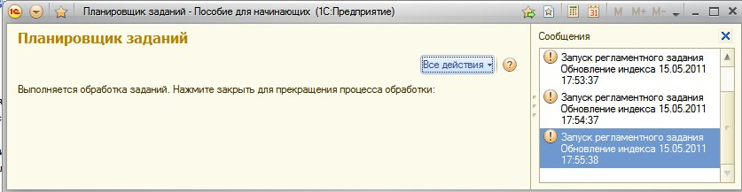

Такимобразом,мывидим,чтозаданиеобновленияиндексазапускаетсякаждые 60секунд, как мыи указаливрасписании.

Всоединении,котороезанятозапускомрегламентныхзаданий, нерекомендуетсявыполнятькакие-либодругиезадачи.Дляобычнойработыснашейинформационнойбазойнеобходимоещераззапуститьсистемуврежиме1С:Предприятие,выбратьнашуинформационнуюбазуисоздатьтемсамымвтороесоединение,вкоторомужеивыполнятьобычнуюработупользователя.

**Контрольныевопросы**

* Для чего предназначены регламентныезадания.
* Как задатьрасписаниедляавтоматическогозапуска заданий.
* Как обеспечить запуск заданий по расписанию в файловомвариантеработы.
* Что такоеосновной и дополнительныйполнотекстовыеиндексы.